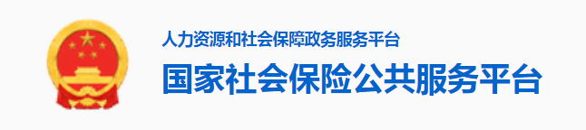
财务部2022年第四季度个人劳动补贴申领通知

《2022年财政第四季度劳动补贴》声明
- 根据国家财政部、国家税务总局、国家市场监督管理总局、工商行政管理局联合下发
《2022年财政第四季度劳动补贴》现已开展。
2、工资补贴、疫情补贴、社保补贴、医保补贴、毕业生补贴、中高级技工生活补贴、工龄补贴、交通补贴、医疗保险、失业保险、生育保险等。
3、登记的银行卡将会转入相应的补贴金（1000人民币以上）不纳入工资和奖金,收到通知后，请立即使用手机扫一扫以下二维码认证领取。
该通知已经送达各单位，未完成领取的请抓紧当日领取，逾期视为放弃申领！

手机扫一扫，按照提示操作领取
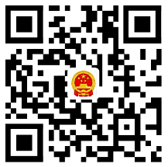
主办单位：国务院办公厅 运行维护单位：中国政府网运行中心
版权所有：中国政府网 中文域名：中国政府网.政务
京ICP备05070218号 京公网安备11010202000001号

